**TUYÊN TRUYỀN KỶ NIỆM 50 NĂM CHIẾN THẮNG**

**HÀ NỘI ĐIỆN BIÊN PHỦ TRÊN KHÔNG (12/1972 - 12/2022)**

## ***Chiến tranh đã lùi sâu vào quá khứ nhưng vẫn còn không ít những dư âm để lại. Những mất mát đau thương, những niềm vui chiến thắng dường như hòa quyện lại với nhau tạo thành bao thanh âm, bao cung bậc cảm xúc của một bản nhạc bi hùng. Sáng ngày 12/12/2022, trong buổi chào cờ đầu tuần, trường THCS Việt Hưng rất vinh dự được đón tiếp Đại tá Bùi Đinh Khối Sỹ - Cựu chiến binh Quận Long Biên và bác Âu Ngọc Trung – Phó chủ tịch hội cựu chiến binh phường Việt Hưng đến giao lưu và chia sẻ những kỉ niệm hào hùng của một thời chiến tranh khốc liệt.***

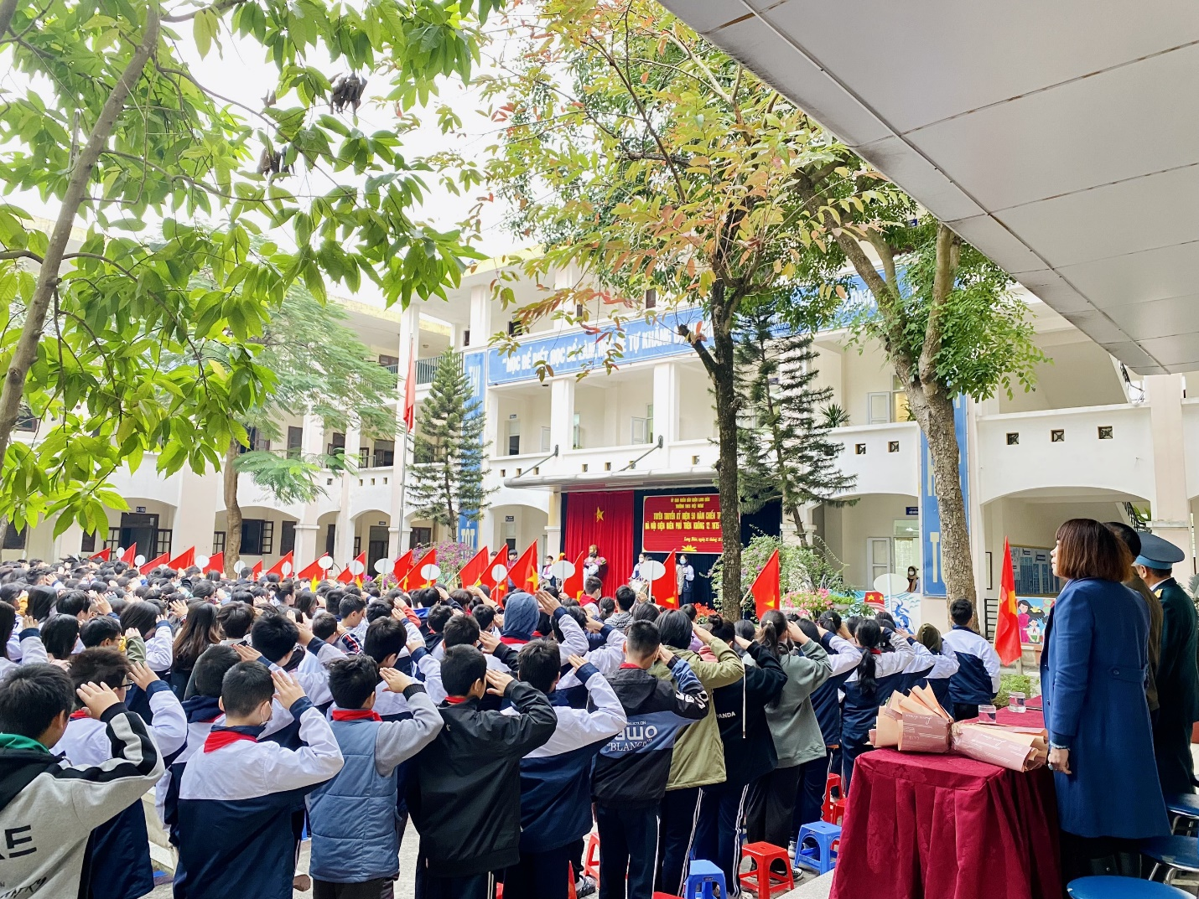

*Học sinh trường THCS Việt Hưng trong buổi lễ chào cờ đầu tuần*

Cách đây vừa tròn nửa thế kỷ, đế quốc Mỹ mở cuộc tập kích đường không chiến lược, chủ yếu bằng máy bay B-52 vào Thủ đô Hà Nội, TP. Hải Phòng và một số tỉnh, thành phố ở miền Bắc nhằm giành thắng lợi áp đảo về quân sự, làm xoay chuyển tình thế trên bàn đàm phán tại Paris có lợi cho Mỹ.

Tuy nhiên, với ý chí quyết chiến, quyết thắng giặc Mỹ xâm lược, trong 12 ngày đêm (từ ngày 18- 29/12/1972), quân và dân miền Bắc đã tiến hành Chiến dịch phòng không Hà Nội-Hải Phòng, đánh bại cuộc tập kích của Mỹ, bắn rơi 81 máy bay các loại, trong đó có 34 máy bay B-52, làm nên Chiến thắng "Hà Nội - Điện Biên Phủ trên không", buộc chính quyền Mỹ phải tuyên bố ngừng ném bom đánh phá miền Bắc và ký Hiệp định Paris, rút hết quân viễn chinh về nước, góp phần tạo bước ngoặt quyết định và thời cơ chiến lược để toàn Đảng, toàn quân, toàn dân ta nỗ lực đưa sự nghiệp kháng chiến chống Mỹ, cứu nước đến thắng lợi hoàn toàn.

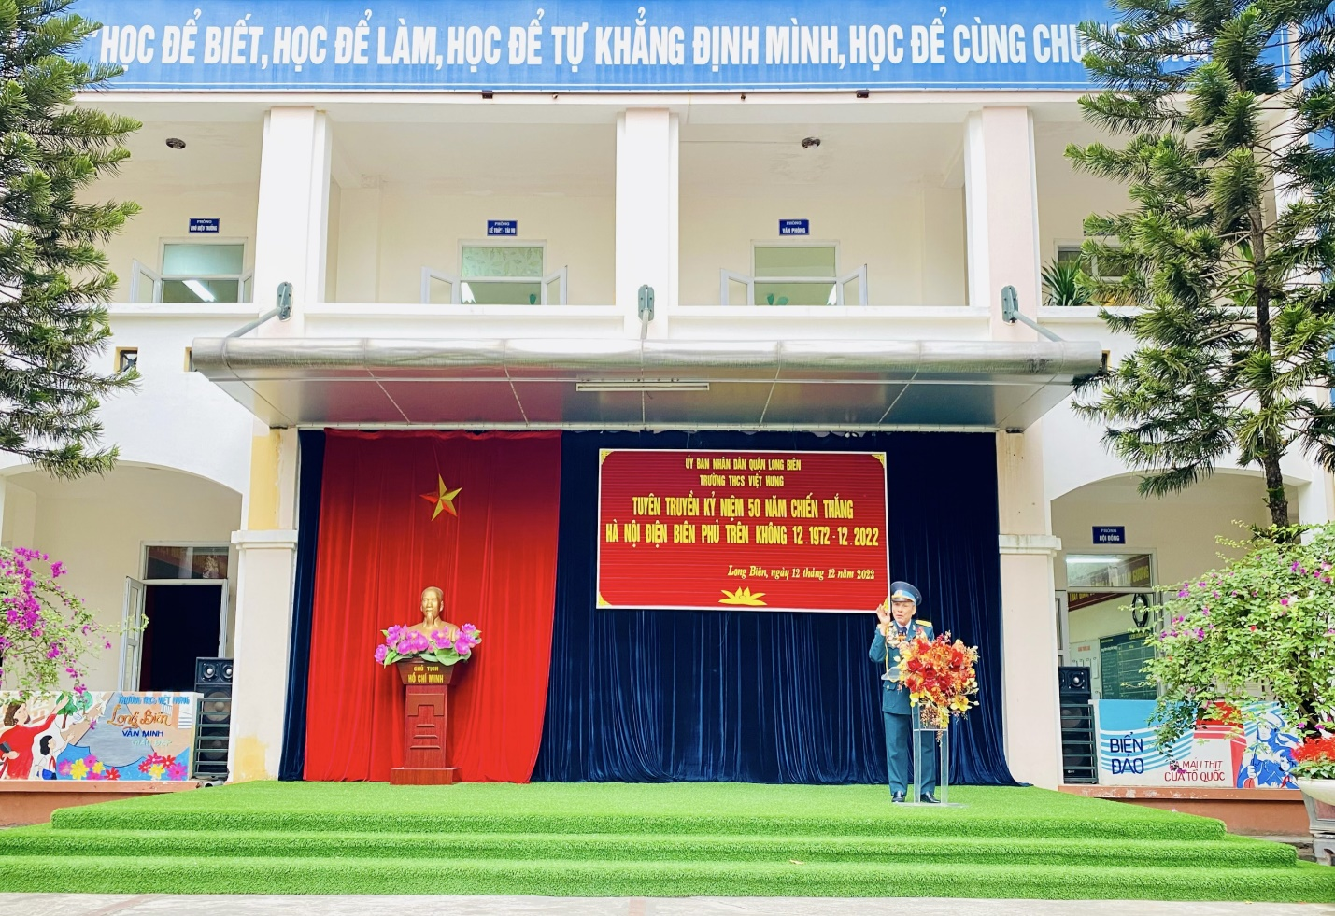

*Bác Bùi Đinh Khối Sỹ chia sẻ về chiến dịch Điện Biên Phủ trên không*

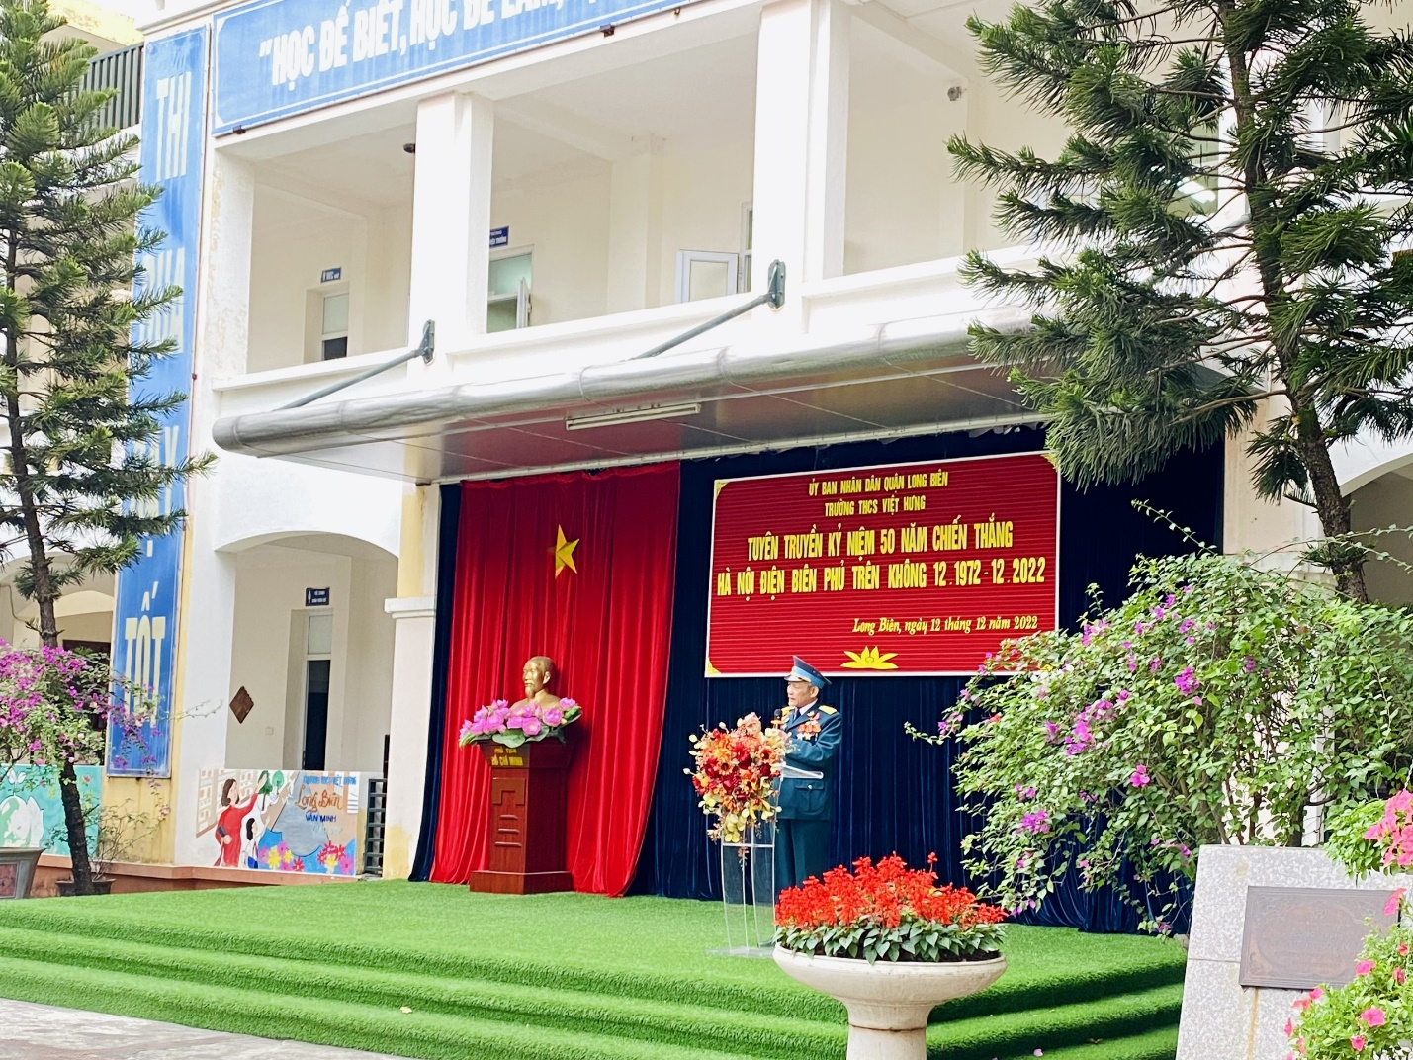

*Những chia sẻ đầy xúc động của bác trong buổi tuyên truyền*

Chiến thắng Điện Biên Phủ đã khẳng định sức mạnh của ý chí quyết tâm “thà hy sinh tất cả chứ nhất định không chịu mất nước, nhất định không chịu làm nô lệ” của quân và dân ta. Với vũ khí thô sơ và tinh thần “Cảm tử cho Tổ quốc quyết sinh”, nhân dân cả nước đã đồng nhất đứng lên kháng chiến, phát huy cao độ tinh thần yêu nước, chủ nghĩa anh hùng cách mạng, ra sức thi đua xây dựng hậu phương vững chắc, đóng góp sức người, sức của, bảo đảm mọi điều kiện cần thiết cho chiến trường.

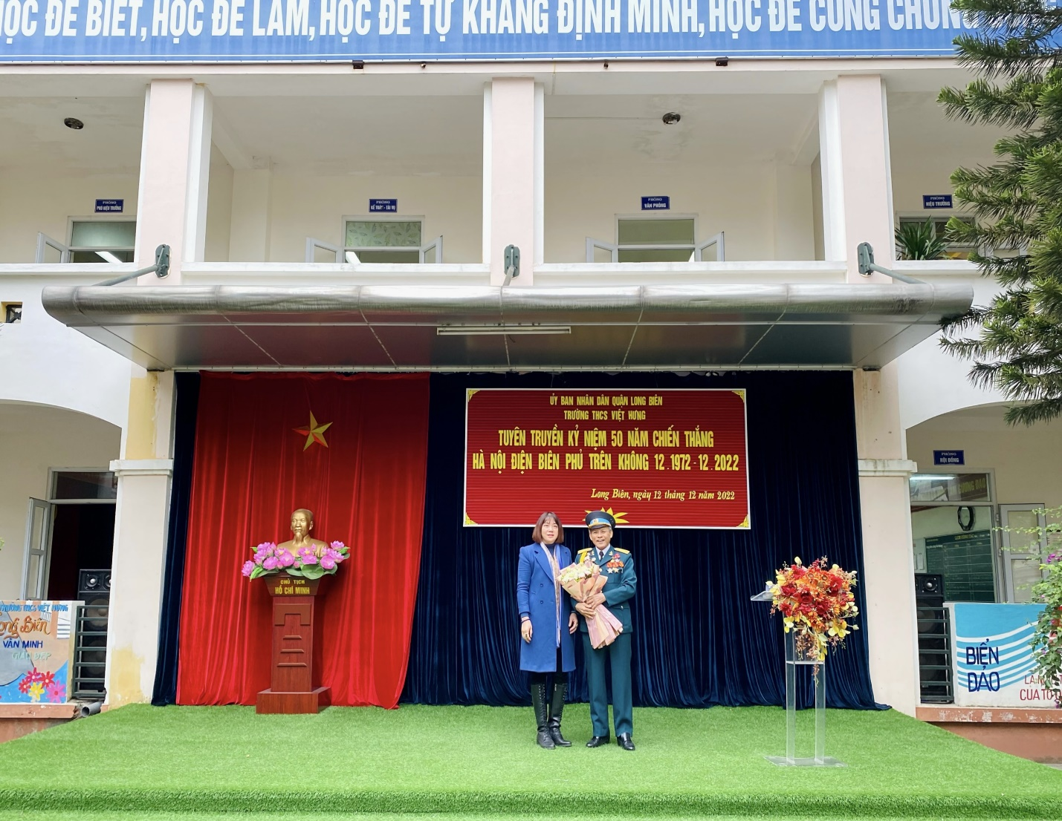

*Cô Trịnh Hoàng Hoa – hiệu trưởng nhà trường cảm ơn bác Bùi Đinh Khối Sỹ*

Dù chỉ gói gọn trong khoảng 1 tiết học nhưng buổi tuyên truyền đã giúp toàn bộ giáo viên, học sinh trong trường THCS Việt Hưng một lần nữa được sống lại không khí hào hùng của chiến thắng. Qua đó nhận thức đầy đủ, sâu sắc hơn nữa về ý nghĩa chiến thắng lịch sử “Hà Nội - Điện Biên Phủ trên không”. Đồng thời góp phần giáo dục các em học sinh nhà trường thêm yêu quê hương đất nước, thêm yêu môn học Lịch sử và đặc biệt biết trân trọng những gì cha ông đã làm được trong thời kỳ chiến tranh gian khó để giành được độc lập cho dân tộc.